**En god start på sesongen** Start fotballsesongen med en kompakt og fartsfylt fotballhelg i kystbyen Skjervøy.

LERØYTURNERINGA 2013



Vi kan tilby en intim turnering, med nærhet til sentrum, og muligheter til å overnatte i umiddelbar nærhet til idrettshallen.

Vi arrangerer diskotek på lørdagskvelden.

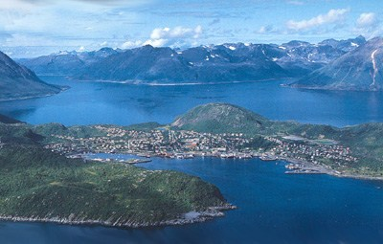

### Påmelding på underliggende link:

[Meld på ditt lag her](https://docs.google.com/forms/d/1SESR4abIkBUpJAojiJ4rp_uO7SkKseTgup7aM0Uc4KU)

[Sjekk påmelding her](https://docs.google.com/spreadsheet/ccc?key=0AltI_KSF4Rh_dDNQcDFKQ3lqSmJ0TTVMMXdCODFyc2c&usp=sharing)

### Påmeldingsansvarlig

Tommy Nilsen

Tlf. 47652083

Skjervøy IK sammen med våre samarbeidspartnere ønsker velkommen til Lerøyturneringa 2013.





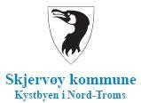

## Skjervøy IK arrangerer innendørs turnering for aldersbestemt football

**3. - 5. mai 2013**

# Påmeldingsfrist

20. april 2013

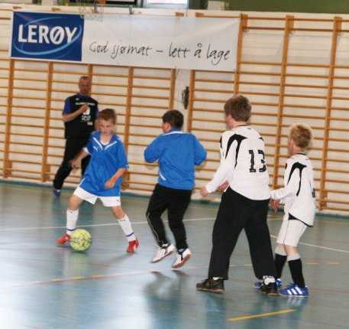

Lerøytur neringa 3. - 5. mai 2013

## Skjervøy IK alders- bestemt fotball ønsker velkommen til en tjuvstart på fotballsesongen 2013 med en innendørs fotballturnering i Skjervøy Idrettshall.

**Klasser:**

#### Mygg Gutt/Jente

Mini Gutt/Jente Lillegutt/Lillejente Smågutt/Småjente Gutter/Jenter

##### Alle klasser spiller på hel bane.

*Mygg, mini og lillegutt/ lillejente spiller med 6’er lag, øvrige klasser med 5’er lag.*

**SPILLETID:** Spilletiden vil variere i de forskjellige klassene etter hvor mange påmeldte lag. Alle lag er allikevel garantert 4 kamper. Smågutt/jente og gutt/jente spiller også sluttspill.

**PREMIERING:** Premiering til alle spillere opp til og med lillegutt/jente. I klassene smågutt/jente, gutt/jente premieres nr 1, 2 og 3.

**KAMPREGLEMENT:** Kampene spilles etter Norges fotballforbunds regler om turneringsarrangement.

**OVERNATTING:** De av lagene som ønsker innkvartering kan bestille det. Innkvartering er på klasserom/gymsal i tilknytning til hallen. Dette koster kr 1000,- pr lag. Øvrig overnattings- muligheter er Hotell Maritim AS

(tlf. 77 76 03 77) og for campingvogner kan det ordnes med parkering og strøm ved SIK klubbhuset.

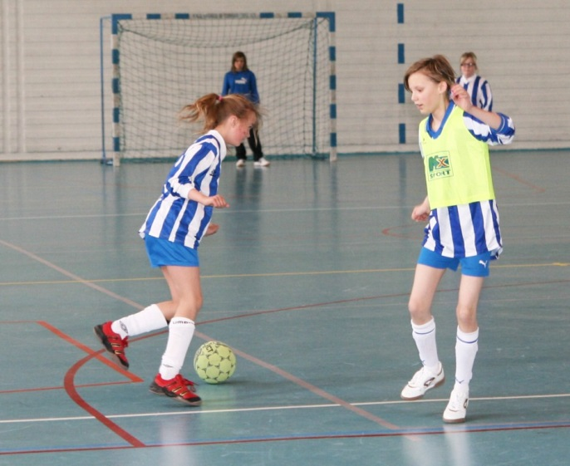**BESPISNING:**

Det vil være mulighet for kjøp av mat/drikke i kafeen i hallen. Vi selger selvfølgelig middagsretter, hovedsaklig laks fra Lerøy Aurora.

**UNDERHOLDNING:** Lørdagen er det diskotek med overraskelser på Bøteriet (Hotell Maritim):

Mygg og mini: kl 18.00-20.00.

Øvrige klasser: kl 20.00-23.00 Inngangsbillett kr 50,-

**DELTAKERAVGIFT:** Deltakeravgiften er kr 1000,- pr. påmeldt lag. Deltaker- avgiften innbetales ved påmelding. Påmelding: Se baksiden.

###### KONTAKTPERSONER:

**Turneringsleder:**

Tore Pedersen tlf. 95437801

###### Påmeldingsansvarlig:

Tommy Nilsen tlf. 476 52 083

###### Overnattingsansvarlig:

###### Tommy Nilsen tlf. 476 52 083

###### Hjemmeside:

[www.skjervoyik.no/leroy201](http://www.skjervoyik.no/leroy2012)3

###### E-post:

[tore@leroyaurora.no](mailto:tore@leroyaurora.no) ( Tore P)

[arenilse@online.no](mailto:arenilse@online.no) (Tommy N)